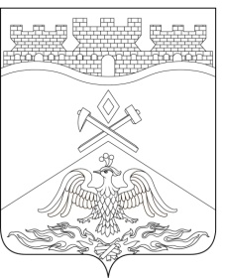
Российская Федерация
Ростовская область
г о р о д Ш а х т ы

ГОРОДСКАЯ ДУМА

РЕШЕНИЕ №572

65-го заседания городской Думы города Шахты

Принято 17 декабря 2024 года

О внесении изменения в
«Положение о муниципальной службе в городе Шахты»

В соответствии с Федеральным законом от 02.03.2007 №25-ФЗ
«О муниципальной службе в Российской Федерации», городская Дума города Шахты

РЕШИЛА:

- Внести в «Положение о муниципальной службе в городе Шахты», утвержденное решением городской Думы города Шахты от 28.02.2008 №425, следующее изменение:
1) пункт 5 части 3 статьи 13 дополнить словами «и о квалификации».
- Настоящее решение вступает в силу со дня его официального опубликования и распространяется на правоотношения, возникшие с 11.10.2024.
- Контроль за исполнением настоящего решения возложить на исполняющего обязанности главы Администрации города Шахты
В.Б. Петрова и комитет городской Думы города Шахты по местному самоуправлению и молодежной политике (О.Н. Данилов).

Председатель городской Думы –
глава города Шахты К. Корнеев

17 декабря 2024 года
Разослано: Министерству региональной политики и массовых коммуникаций РО, Администрации г.Шахты, прокуратуре, СМИ, дело.

